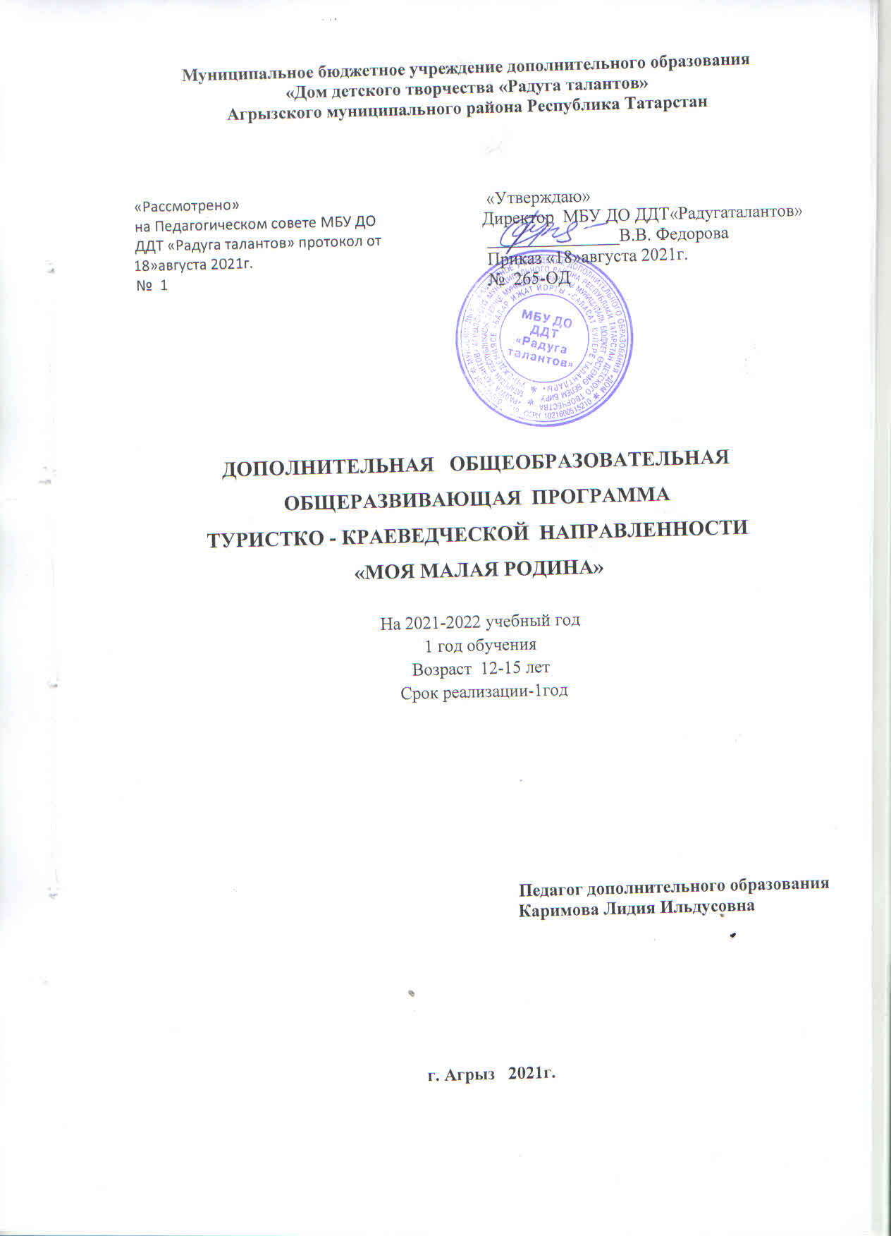

Пояснительная записка.

Одним из приоритетных направлений дополнительного образования обучающихся является духовно-нравственное направление.
Данная программа разработана на основе Примерной программы духовно-нравственного развития и воспитания обучающихся на ступени основного общего образования, составлена в соответствии с требованиями Федерального компонента государственного образовательного стандарта.
Данная программа объединяет школьников, желающих систематизировать и расширять знания в изучении природы родного края, истории образования своего района и села, исследовании местной флоры и фауны. В ходе реализации программы школьники получают знания об охране окружающей среды и бережного отношения к ней. Кроме того, в процессе углубленного изучения своей родины, дети знакомятся с жизнью замечательных людей своего села, занимаются изучением материальной и традиционной культуры. Таким образом, у учащихся совершенствуются навыки и умения научно-исследовательской работы.
Духовно-нравственное направление способствует всестороннему развитию личности ребёнка, направлено на совершенствование интеллектуального, духовного - нравственного развития, включает следующие отделения: краеведческое, эколого-биологическое, историческое.
Программа разработана с учётом возрастных особенностей, предусматривает приобретение основных краеведческих знаний о родном крае, соответствует интересам учащихся. Реализация программы строится на формировании самостоятельной работы обучающихся, предполагает проведение конкурсов и исследовательских проектов, викторин, интеллектуальных марафонов, олимпиад, экскурсий. Ведущим видом деятельности является развитие познавательной активности и творческих способностей учащихся. Содержание программы носит личностно-ориентированный и развивающий характер.
Цель программы: воспитание гражданина России, патриота малой родины, знающего и любящего свой край, своё село (его традиции, памятники природы, истории и культуры) и желающего принять активное участие в его развитии.

Образовательные задачи:
- формирование представлений о различных сторонах жизни своего села, района и его населения;
- ознакомление с историей и современной жизнью своего населенного пункта и района, Республики;
- изучение проблем развития района, села;
Воспитательные задачи:
- развитие гражданских качеств, патриотического отношения к России и своему краю;
- формирование личностно-ценностного отношения к своей малой родине, пробуждение деятельной любви к родному месту жительства;
- формирование толерантности и толерантного поведения в условиях полиэтничности, поликонфессиональности и поликультурности региона;
- укрепление семейных связей:
заинтересованность содержанием программы внеурочной деятельности не только учащихся, но и их родителей;
наличие богатых возможностей для большого количества учащихся изучения истории края через семейные архивы, рассказы родителей, бабушек и дедушек, других родственников;
изучение жизни края (населенного пункта) в семье через беседы, совместное чтение краеведческой литературы, книг местных писателей, семейные экскурсии, просмотр телематериалов и видеофильмов;
общая работа детей и родителей в деле охраны и восстановления природы, памятников истории и культуры;
совместное решение задач, стоящих перед местными жителями (все это объективно работает на укрепление отношений между представителями разных поколений в семье);
формирование экологической культуры, способности самостоятельно оценивать уровень безопасности окружающей среды как сферы жизнедеятельности; позитивно-сберегающего отношения к окружающей среде и социально-ответственного поведения в ней;
Развивающие задачи:
- развитие познавательных интересов, интеллектуальных и творческих способностей, стимулирование самостоятельной познавательной деятельности;
- стимулирование стремления знать как можно больше о родном крае, интереса учащихся к изучению малой родины через тематические акции;
- адаптация к реальной действительности, к местной социально-экономической и социокультурной ситуации;
- формирование способности и готовности к использованию краеведческих знаний и умений в повседневной жизни;
- стимулирование участия учащихся в повседневной реальной жизни своего населенного пункта, развитие установки на стремление внести личный вклад в совершенствование жизни своего края, реализацию своей инициативы.
Программа рассчитана на обучающихся со 5-ого по 9-й класс. Продолжительность реализации 1учебный год. Программа реализуется при четырехчасовом режиме работы в неделю, всего 144 часов, продолжительность занятия – 40 минут.

Содержание программы.

Программа выполняет две функции:
- информационно-методическая функция - позволяет всем участникам получить представление о целях, содержании, воспитании и развитии учащихся средствами данного направления;
- организационно - планирующая функция - предусматривает выделение этапов деятельности, структурирование материала, определение его количественных и качественных характеристик на каждом из этапов.
Реализация обозначенного подхода предполагает следование общим принципам:
- признание приоритета воспитательных задач, его нацеленности на формирование патриотов страны, своей области, района, населённого пункта;
- выделение этапов подготовки школьников в соответствии с возрастом учащихся, с определением конкретных образовательных и воспитательных задач этих этапов при соблюдении преемственности в подготовке учащихся от ступени к ступени, сохранении на всем протяжении реализации программы единства целей и принципов.
В содержании:
- изложение содержания с территориально - хронологических позиций;
- понимание этапов представляемой программы, позволяющих учащимся увидеть край как сложный, многообразный, противоречивый, но целостный, единый мир.
Курс данной программы интегративный, включающий в себя географические, биологические, экологические, хозяйственно-экономические, социально-политические, правовые, этнографические, лингвистические, исторические, культурологические компоненты.

В организации:
- реализация важнейшей особенности данного направления;
- придание особой роли наглядности в реализации программы в аудиторных условиях, использование аудио - и визуальных материалов, мультимедийных технологий;
- вовлечение в практическую деятельность по изучению края (населенного пункта) через обучение учащихся работе с источниками и справочной литературой и ученические исследования, экскурсии и походы.
Программа курса духовно-нравственного направления «Моя Малая родина», представлена в виде шести блоков, каждый из которых предусматривает реализацию целей, задач, ключевых вопросов представляемой программы.
5-9 классы | 1. История моей семьи (15часов).  2. История своего села (27 часов).  3.Агрызский район (24 часа)  4.Природа нашего района и моего села (22 часа)  5. Республика Татарстан – субъект Российской Федерации (16 часов)  6.Природные комплексы (40 часов)  Итого: 138 часа

Каждый блок разделён на разделы по тематике курса и включает в себя практические работы.

Планируемые результаты.
В ходе реализации программы обучающихся учащиеся должны:
Знать/понимать:
- родословную своей семьи
- историю своего населённого пункта, различных учреждений
- историю народов, проживающих в своём крае и их традиции
- основные краеведческие термины и понятия
- администрацию района и своего населённого пункта, значения официальных символов
- основные этапы и ключевые события истории села
- изменения природной среды района и села в результате деятельности человека
- особенности природы, населения
- специфику географического положения и административно-территориального устройства
- природные и антропогенные причины возникновения экологических проблем
- важнейшие достижения культуры и системы ценностей
Уметь:
- рассказывать о важнейших событиях истории района и своего населённого пункта
- выделять, описывать и объяснять существенные признаки местных достопримечательностей, памятников природы
- работать с литературой и различными источниками, находить и анализировать информацию
- описывать традиции народа своего края
- показывать на карте границы и географический центр Республики Татарстан, района
- приводить примеры использования и охраны природных ресурсов области
- составлять краткую характеристику родного населённого пункта, описывать флору и фауну, водные объекты
- работать с творческим и исследовательским проектом и защищать их
Использовать приобретённые знания и умения в практической деятельности и повседневной жизни:
- проведения самостоятельного поиска информации
- понимания причин и значений событий и явлений повседневной жизни
- ориентирования на местности и чтения карт
- учёта наблюдений в природе своей местности
- решения практических задач по определению качества окружающей среды своей местности, её использованию, по сохранению природы и защите людей в случае стихийных бедствий
- высказывания собственных суждений о наиболее значительных событиях и личностях местной истории, об историко-культурном наследии села
- использования знаний об историческом пути и традициях посёлка, района в общении с людьми другой культуры, национальной и религиозной принадлежности.

Тематическое планирование.

1. История моей семьи (15 часов).
Моё имя. История моёго имени. Моя родословная. Генеалогическое дерево семьи. Старые фотографии рассказали. Вклад семьи в развитие своего посёлка, района. Традиции семьи.
Практические работы:
1) Составление древа семьи.
2) Исследование старых фотографий и их анализ.
3) Беседы с родителями, бабушками и дедушками, родственниками об их участии в развитии своего посёлка.
4) Изучение традиций семьи и их описание.

2. История своего села (27 часов).
История создания. История школы и других учреждений села. Традиции школы .Сельские поселения , входящие в Терсинское местное самоуправление. Население села. Традиции села .Мои земляки – герои и участники Великой Отечественной войны.
Мои земляки – участники боевых действий в Афганистане , Чечне.
Практические работы.
1) Посещение сельской библиотеки с целью анализа данных о развитии села.
2) Изучение материалов об истории школы и других учреждений села
3) Изучение и описание традиций школы.
4) Заочные экскурсии в сельские поселения
5) Администрация поселения.
6) Изучение и описание традиций селаа.
7.) Экскурсия в школьный музей.

3 Агрызский район (24 часа).
История района. Происхождение названий местных населённых пунктов, улиц.
Символы района. Администрация района. Традиции района. Художники, писатели района.

Практические работы.

- Работа на контурной карте с целью обозначения границ Агрызского района.
- Заочные экскурсии в населённые пункты района.
3) Изучение символики района.
4) Администрация района.
5).Рисование пейзажей родного края.

4. Природа нашего края (22 часа).
1) Представители животного и растительного мира, редкие и исчезающие растения и животные. Красная книга Агрызского района. Зелёная аптека нашего края.
2) Водные объекты нашего края. Характеристика местных озер, использование в хозяйственной деятельности.
3) Климат и погода. История метеонаблюдений. Современные наблюдения за погодой. Опасные погодные явления. Местные приметы о погоде. Климатическая характеристика района проживания.
Практические работы.
1) Составление рассказа об озёрах и реках района.
2) Заочная экскурсия к рекам и озерам района.
3) Заочное путешествие по рекам Иж, Чаж.
4)Фотовыставка «Местные пейзажи в разные времена года».
5) Составление рассказов о местных животных и растениях.
6)Сбор лекарственного сырья.

5. Республика Татарстан – субъект Российской Федерации (16 часов).
Республика Татарстан на карте мира, на карте Российской Федерации. Границы, пограничные территории. Казань – столица нашей республики. Официальные символы. Поэты Республики Татарстан. Художники Республики Татарстан.
Практические работы.
1) Работа на контурной карте с целью обозначения границ Агрызского райна.
2) Изучение герба, флага, гимна Российской Федерации.
3) Заочная экскурсия в город Казань.
4) Проба пера и кисти.

6. Природные комплексы РТ ( 40 часов).
Природные комплексы и их охрана. Заповедники 21 века. Памятники природы республики и Агрызского района. Экологическая станция «Чистый лес».
Практические работы.
1) Конкурс плакатов и рисунков «Берегите природу!»
2) Викторина об охраняемых территориях и заповедниках нашей республики, памятниках природы.
3) Заочные экскурсии на экологические станции.
4) Экскурсии по школьной экологической тропе.

КАЛЕНДАРНО-ТЕМАТИЧЕСКОЕ ПЛАНИРОВАНИЕ 1 ГОД ОБУЧЕНИЯ

№ блока | Раздел, тема | Количество часов |  |  | Дата проведения
 |  | Всего | Теория | Практика
1 | История моей семьи. | 15 | 9 | 6
1 | 1.Моё имя. История моего имени | 1 | 1
 | Моя родословная. Генеалогическое дерево семьи. | 5 | 3 | 2
 | 2.Старые фотографии рассказали. Вклад семьи в развитие своего села, района. | 4 | 2 | 2
 | 3. Традиции семьи. | 5 | 3 | 2
 | Практические работы:  1) Составление древа семьи. |  |  | 1
 | 2) Исследование старых фотографий и их анализ. |  |  | 1
 | 3) Беседы с родителями, бабушками и дедушками, родственниками об их участии в развитии своего посёлка. |  |  | 2
 | 4) Изучение традиций семьи и их описание. |  |  | 2
2 | История своего села. | 27 | 18 | 9
2 | 1.История создания строительства села. | 3 | 2
 | 2.История школы и других учреждений села. | 4 | 2
 | 3.Традиции школы. | 2 | 1
 | 4. История создания железнодорожной станции в селе. | 1 | 1
 | 5.Сельские поселения Терсинского местного самоуправления | 5 | 3
 | 6. Население села. | 2 | 1
 | 7. Традиции села. | 5 | 3
 | 8.Мои земляки – герои и участники Великой Отечественной войны. Мои земляки – участники боевых действий в Афганистане , Чечне. | 5 | 5
 | Практические работы.  1) Посещение сельской библиотеки с целью анализа данных о развитии села. |  |  | 1
 | 2) Изучение материалов об истории школы и других учреждений села. |  |  | 2
 | 3) Изучение и описание традиций школы |  |  | 1
 | 5) Заочные экскурсии в сельские поселения нашего сельского округа |  |  | 2
 | 6) Изучение и описание традиций села. |  |  | 1
 | 7) Экскурсия в школьный музей. |  |  | 2
3 | Агрызский район. | 24 | 18 | 6
3 | 1.История района. | 5 | 5
 | 2.Происхождение названий местных населённых пунктов, улиц. | 5 | 4 | 1
 | 3.Символы района. | 2 | 1 | 1
 | 4.Администрация района. | 2 | 1 | 1
 | 5. Традиции района. | 5 | 3 | 2
 | 6. Художники, писатели, выдающиеся люди района. | 5 | 4 | 1
Практические работы.
1)Работа на контурной карте с целью обозначения границ Агрызского района.
 | 2) Заочные экскурсии в населённые пункты района
 | 3) Изучение символики района.
 | 4) Администрация района
 | 5) Рисование пейзажа родного края
4 | Природа нашего края | 22 | 14 | 8
4 | 1) Представители животного и растительного мира, редкие и исчезающие растения и животные. Красная книга Республики Татарстан. Зелёная аптека нашего края. | 8 | 6 | 2
 | 2) Край лесов, рек и озёр. Водные объекты нашего края. Характеристика местных рек и озер, использование в хозяйственной деятельности. Реки Иж и Чаж | 8 | 5 | 3
 | 3) Климат и погода. История метеонаблюдений. Современные наблюдения за погодой. Опасные погодные явления. Местные приметы о погоде. Климатическая характеристика района проживания. | 6 | 3 | 3
Практические работы.
1) Составление рассказа об озёрах и река.
 | 2) Заочная экскурсия на реки и озера.
 | 3) Заочное путешествие по рекам Иж (памятник природы), Чаж.
 | 4)Фотовыставка «Местные пейзажи в разные времена
5 | Республика Татарстан – субъект Российской Федерации | 16 | 11 | 5
5 | 1. Республика Татарстан на карте мира, на карте Российской Федерации. Границы, пограничные территории. | 3 | 2 | 1
 | 2. Казань – столица нашей республики. | 4 | 3 | 1
 | 3. Официальные символы. | 3 | 2 | 1
 | 4.Поэты | 4 | 3 | 1
 | 5. Художники. | 2 | 1 | 1
6 | Природные комплексы нашей Республики | 40 | 16 | 4
 | 1.Природные комплексы и их охрана. Заповедники и заказники. Памятники природы РТ. | 10 | 8 | 2
 | 2.Экологическая станция «Чистый лес». | 10 | 8 | 2
 | Практические работы.  1) Конкурс плакатов и рисунков «Берегите природу!» | 20 | 10 | 10
 | 2) Викторина об охраняемых территориях и заповедниках нашего края, памятниках природы.
 | 3)Проектные, исследовательские работы по малой Родине и их защита.
 | Итого |  |  | 138

Материально-техническое обеспечение.
№1 | Наименование | Количество | Примечание
1 | Физическая карта мира | 1 | На всех учащихся
2 | Физическая карта России | 1 | На всех учащихся
3 | Физическая карта Республики Татарстан | 1 | На всех учащихся
4 | Атлас | 15 | На каждого учащегося
5 | Контурные карты. | 15 | На каждого учащегося
6 | Коллекция полезных ископаемых Республики Татарстан | 1 | На всех учащихся
7 | Мультмедийный комплекс | 1 | На всех учащихся
8 | Набор картин растений и животных Республика Татарстан | 1 | На всех учащихся
9 | Набор плакатов с символикой района, республики | 1 | На всех учащихся

Учебно-дидактическое обеспечение.

Рекомендуемая литература:
1. А.М. Аминов. История татарского народа и Татарстана:Схемы, таблицы, тесты.-Казань, Магариф,2000
2.И.А.Гилязов, В.И.Пискарев, Ф.Ш.Хузин. История татарского народа и Татарстана: Татарское республиканское издательство «Хэтер»,2008
Специальная литература:
- Алишев С. Х. /Казанское ханство. // Казань: Татар. кн. изд-во, 2002. - 48 с.;
- 2. Климов И.М.,/ Образование и развитие Татарской АССР,// Казань, 1960г.- 368 с.;
- 3. Мухарямов М. К. / Октябрь и национально-государственное строительство в Татарии. //Изд-во «Наука». Москва. - 1969г. - 380 с.;
- 4. История Татарстана /Учебник под ред. В. И. Пискарёва. Казань: ТаРИХ,// 2001. - 544 с.;
- 5. Пискарёв В.И./История Татрстана: Учебное пособие. Казань: ТаРИХ,// 2001. - 255 с.;
- 6. Рашитов Ф. А./История татарского народа: с древнейших времён до наших дней: Учебное пособие. - Саратов: //Регион Приволж. Изд-во «Детская книга», 2001. - 288 с.; 7. "На стыке континентов и цивилизаций". М., "Инсан", 1996, с. - 683

